**Форсайт сессияға қатысушы педагогтер *jamboard* тақтасы мен *kahoot*  платформасын меңгеруде.**

Форсайт сессияның бесінші күнгі жұмыс нәтижелерін түйіндесек. Сессияға қатысу мектеп педагогтерінің ұйымдастырылған семинарларға үлкен қызығушылық танытқанын баса айта аламыз. Оған дәлел ретінде үздіксіз 22 ден 27 ге дейінгі қатысушылар санын көруге болады. Кездесу барысында семинар жүргізушілер Дошыбеков А. және Абсатова М. курс тақырыбының аясында бағдарламаға сәйкес өзекті мәселелерді қарастырумен қатар түрлі цирфлық ресурстармен педагогтерге жаңашылдыққа деген мотивация беруде. Атап айтсақ: олимпиада тарихы мен педагогиканын мәселелерін қамтыған сұрақтарға *kahoot*  платформасы негізінде ойын ойнап жеңімпаздар анықталса, келесі жаңашылдық қатысушылар сессиялық залдар арықлы топтарға бөлініп, *jamboard онлайн* тақтасында топтық тапсырмалар орындауға тырысты**.**

Семинарга қатысушы педагогтер Эдвард де Бононың «Алты қалпақ» әдісі арқылы кері байланысқа түсті.

Сонымен кездесудің бес күндік нәтижесін, өтіп жатқан вебинарларға қызығушылықтары артып, алғыс білідірген қатысушылар кездесу соңында Zoom платформасының мүмкіндігін пайдаланып, «Керемет», «қол соғу» реакциялары арқылы ризашылықтарымен бөлісті.

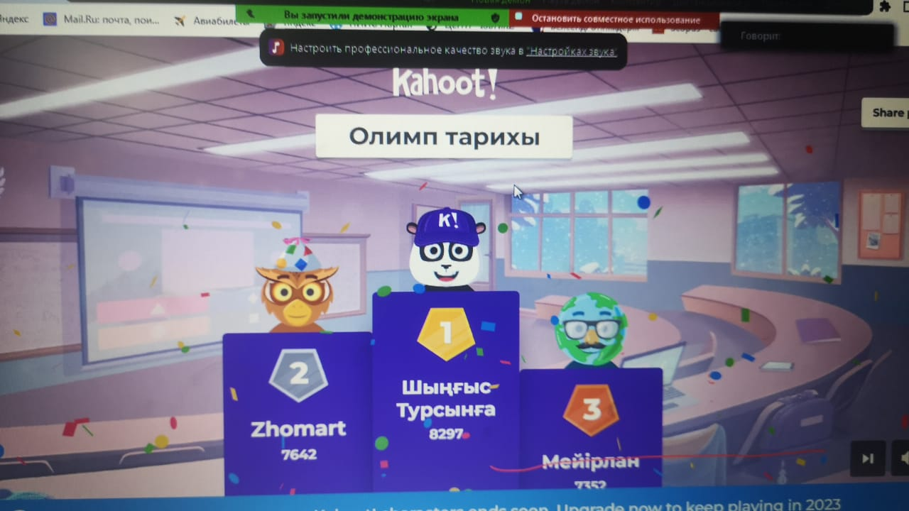

1.

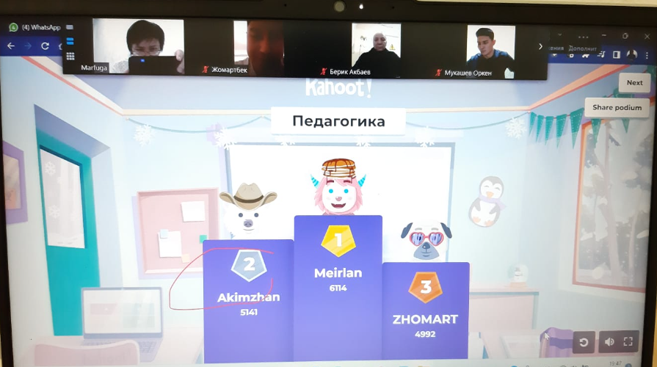

1.2

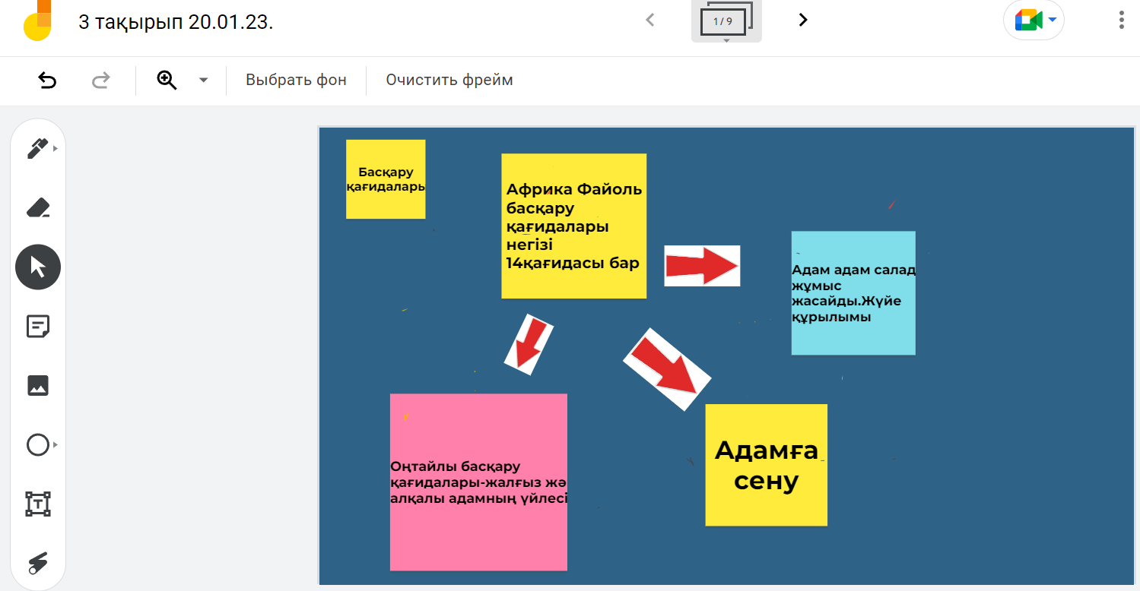

1.1.

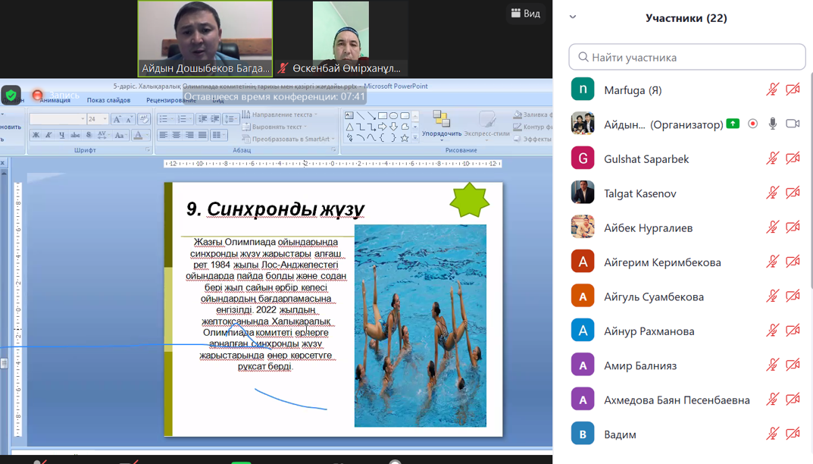

2.

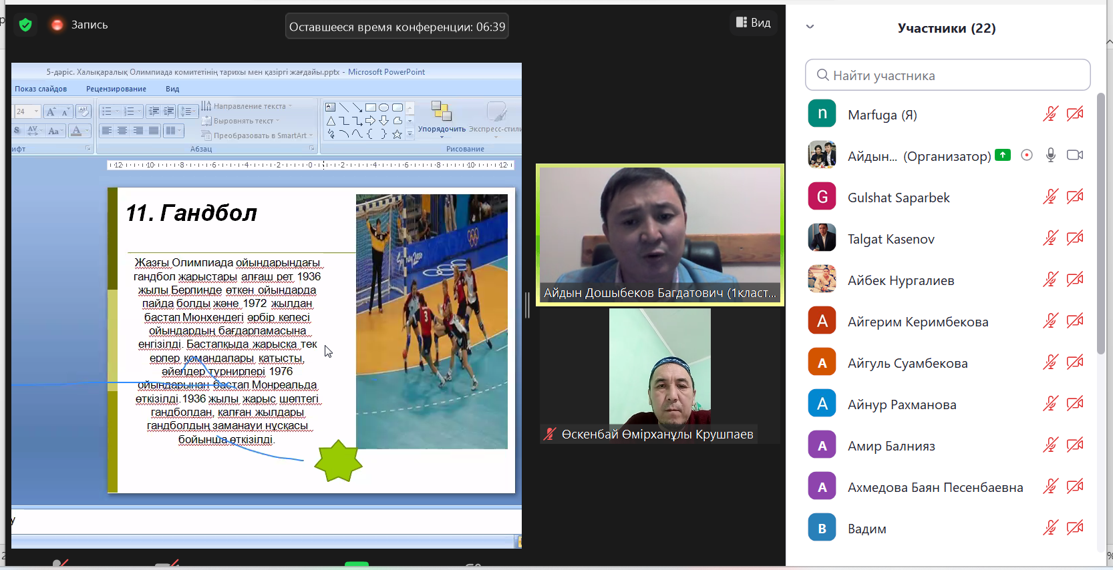

3.

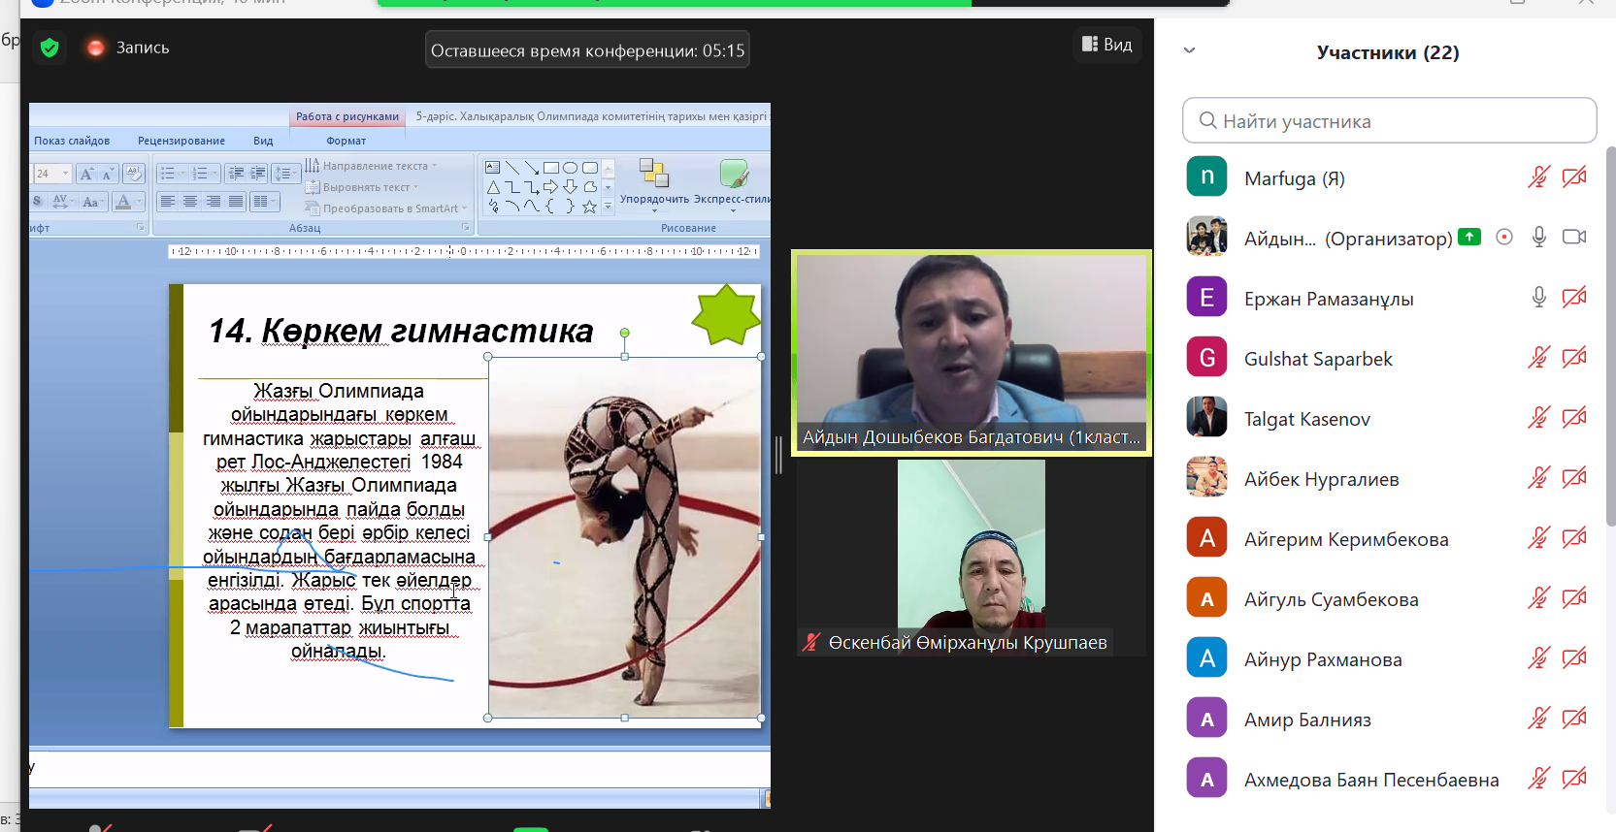

4.

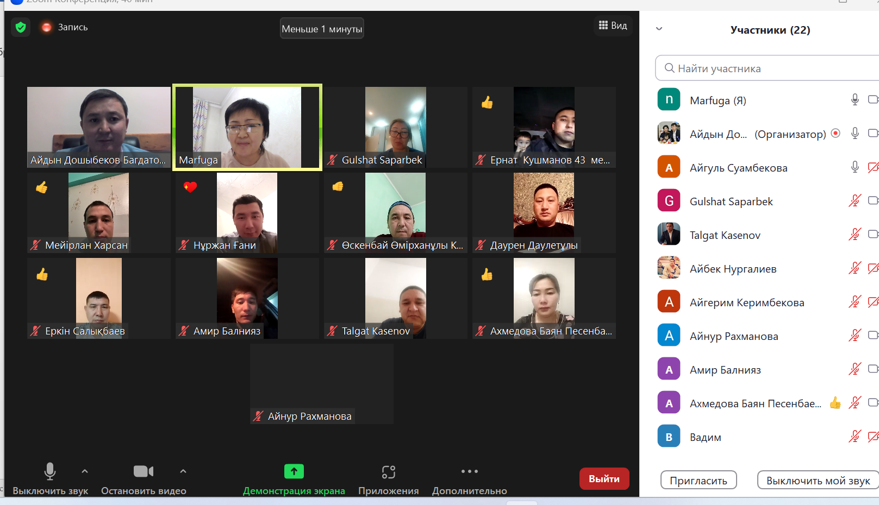

5.

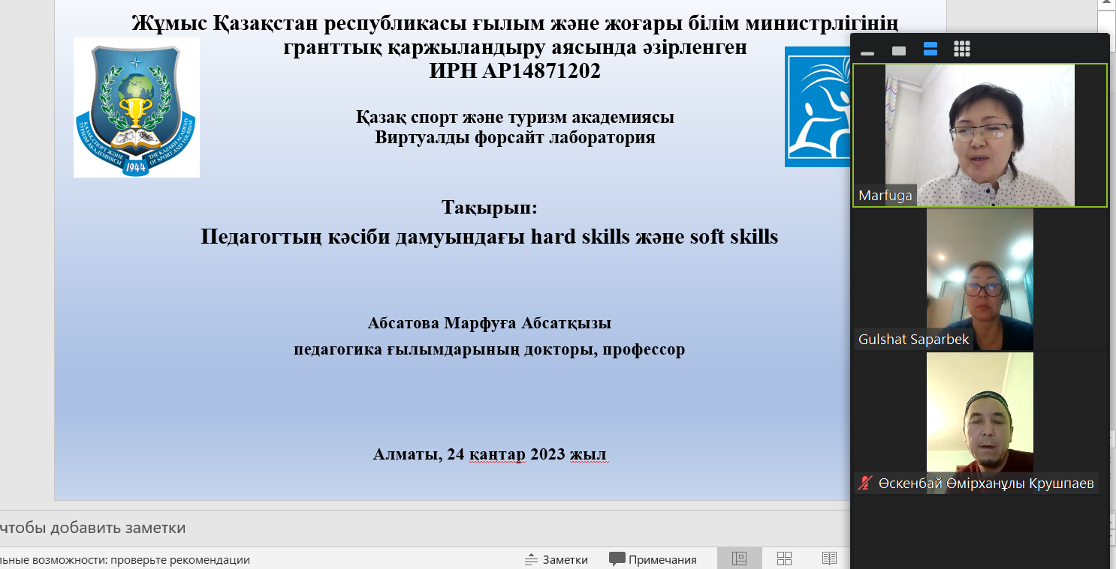

6.

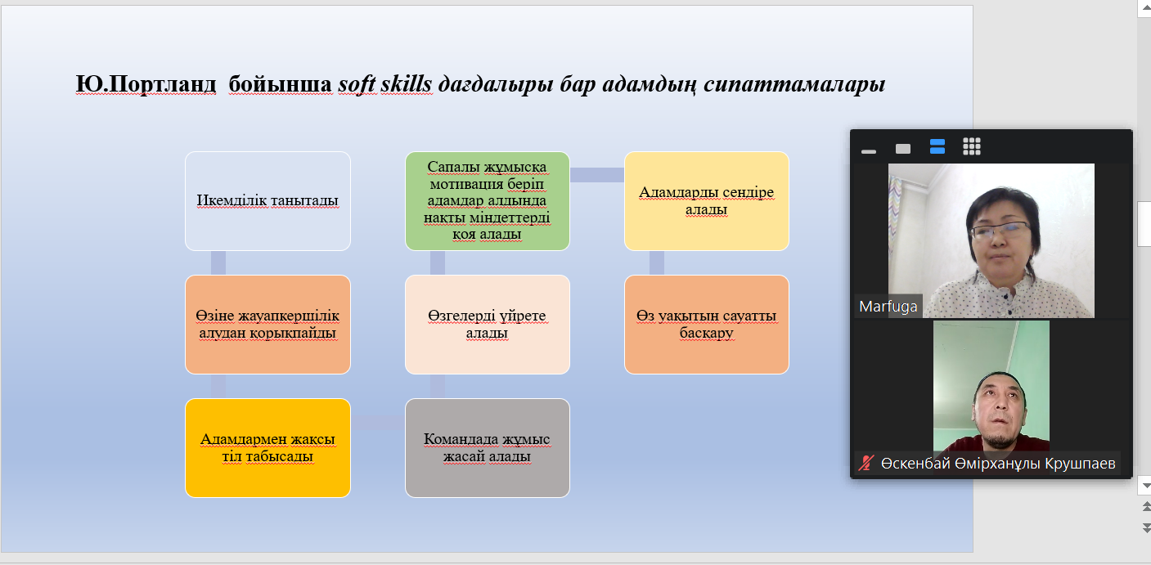

7.

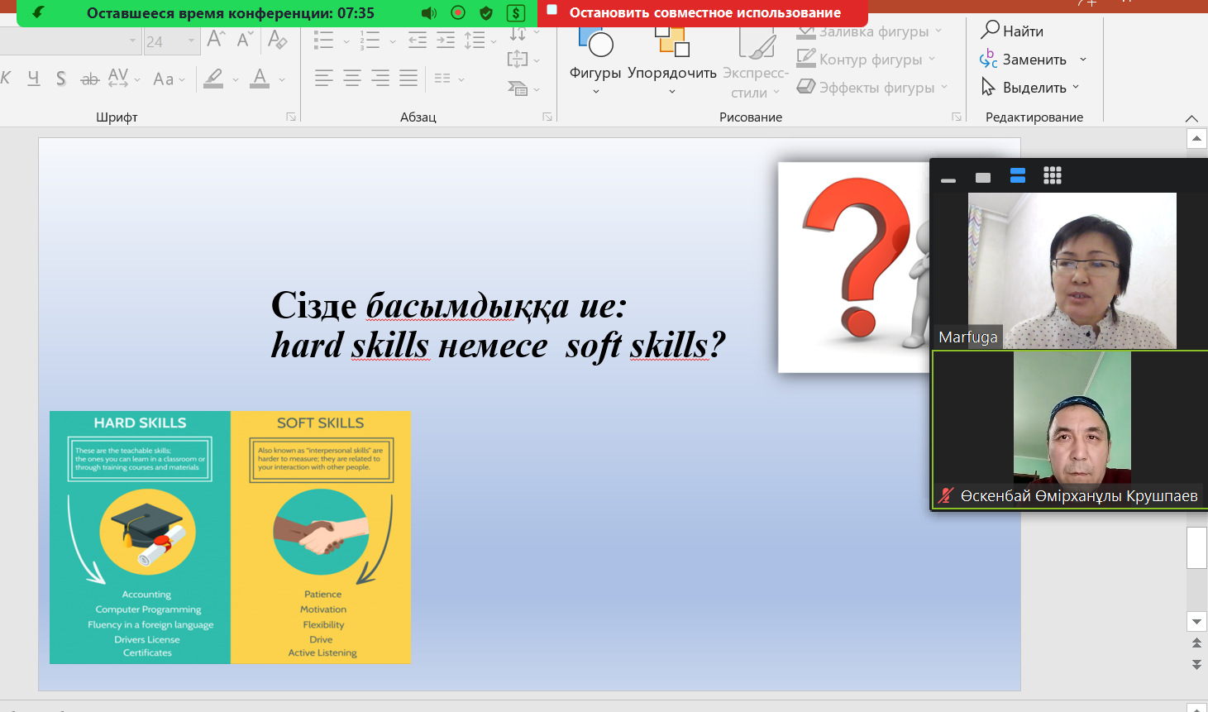

8.

